2024年禹王台区
国民经济和社会发展统计公报
禹王台区统计局
2025年6月

2024年，禹王台区坚持以习近平新时代中国特色社会主义思想为指导，深入贯彻党的二十大及二十届二中、三中全会精神，坚持稳中求进工作总基调，完整、准确、全面贯彻新发展理念，全力以赴抓经济、促建设。全区经济社会发展稳中有进、稳中向好。
一、综 合
初步核算，全年全区生产总值（GDP）106.47亿元，比上年增长5.3%。其中，第一产业增加值3.96亿元，增长3.3%；第二产业增加值39.75亿元，增长10.4%；第三产业增加值62.76亿元，增长2.1%。三次产业结构为3.7:37.3:59.0，对全区经济增长的贡献率分别为2.3%、74.3%和23.4%，分别拉动GDP增长0.1、3.9和1.3个百分点。全区人均生产总值89357元，比上年增长6.6%。
年末全区常住人口11.78万人，比上年末减少0.27万人，其中城镇常住人口9.57万人。常住人口城镇化率为81.24%，比上年末提高1.15个百分点。全年出生人口0.08万人，人口出生率为6.71‰；死亡人口0.13万人，人口死亡率为10.91‰；人口自然增长率为-4.20‰。
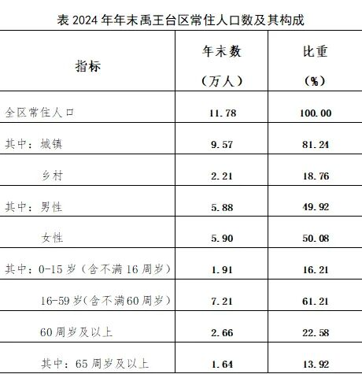

二、农 业
全年全区粮食播种面积1392公顷，比上年减少1.2公顷。其中，小麦播种面积559公顷，减少1公顷；玉米播种面积418公顷，增加9公顷。油料播种面积435公顷，减少15公顷。其中，花生播种面积407公顷，减少13公顷。蔬菜播种面积3169公顷，比上年增加2公顷。
全年全区粮食产量7759吨，比上年增加228吨，增产3.0%。其中，夏粮产量3218吨，增加295吨，增产10.1%；秋粮产量4541吨，减少67吨，减产1.5%，其中玉米产量2327吨，减少50吨，减产2.1%。
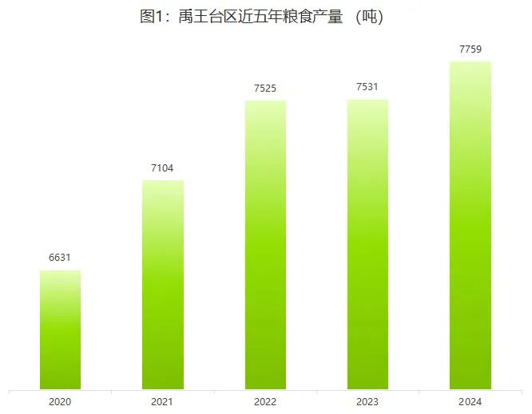
全年全区油料产量1419吨，减少193吨，减产12.0%，其中花生产量1376吨，减少187吨，减产13.6%。蔬菜及食用菌产量18.76万吨，减少0.13万吨，减产0.7%。瓜果类农作物产量3050吨，减少60吨，减产1.9%。
全年全区猪牛羊禽肉类总产量1782吨，比上年减少34吨，下降1.9%。禽蛋产量1501吨，减少18吨，下降1.2%。牛奶产量10373吨，减少179吨，下降1.8%。年末生猪存栏9633头，比上年末上涨2.8%；全年生猪出栏17948头，比上年增长13.7%。

三、工 业
全年全区规模以上工业增加值比上年增长12.5%。分门类看，制造业增加值增长12.6%，电力、热力、燃气及水的生产和供应业增加值下降0.1%；分重点产业看，高技术产业增加值下降20.6%，占规模以上工业的7.0%；高新技术产业增加值增长15.4%，占规模以上工业的92.2%；战略性新兴产业增加值下降5.9%，占规模以上工业的13.5%。
全年全区规模以上工业企业营业收入比上年增长14.0%。分经济类型看，国有控股企业营业收入下降18.6%，私人控股企业增长29.4%。规模以上工业企业每百元主营业务收入中的成本比上年增加4.76元。

四、固 定 资 产 投 资
全年全区固定资产投资（不含农户，下同）比上年增长7.9%。全区亿元及以上固定资产投资在建项目23个，完成投资比上年下降16.3%。全区民间投资下降6.6%，工业投资增长48.7%。

五、国 内 贸 易
全年全区社会消费品零售总额67.04亿元，比上年增长6.3%。
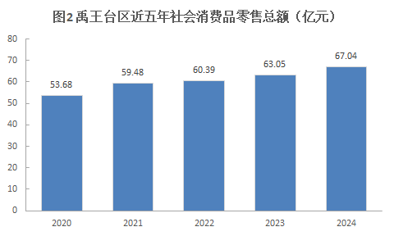

六、服 务 业
全年全区规模以上服务业企业营业收入比上年下降14.4%，利润总额下降8.8%。
全年全区服务业增加值62.76亿元，比上年增长2.1%。其中，批发和零售业增加值10.40亿元，增长4.5%；交通运输、仓储和邮政业增加值12.09亿元，增长4.0%；住宿和餐饮业增加值4.36亿元，增长1.2%；信息传输、软件和信息技术服务业增加值2.35亿元，增长12.5%；其他营利性服务业增加值12.11亿元，下降0.1%；公共管理、社会保障和社会组织增加值3.85亿元，增长0.7%；其他非营利性服务业增加值6.05亿元，增长4.3%。
七、财 政
2024年全区一般公共预算收入2.63亿元，一般公共预算支出6.57亿元。

八、居 民 收 支
全年全区居民人均可支配收入34135元，比上年增长4.3%。按常住地分，城镇居民人均可支配收入38215元，增长3.4%；农村居民人均可支配收入22432元，增长6.1%。
全年全区居民人均消费性支出21396元，比上年下降3.8%。按常住地分，城镇居民人均消费性支出23852元，下降5.5%；农村居民人均消费性支出14353元，增长2.1%。

九、能 源 消 费
全年全区单位规模以上工业增加值能耗比上年下降6.3%。综合能源消费量增长5.4%。

注释：
1.本公报数据为初步统计数据。
2.生产总值、各产业增加值绝对数按现行价格计算，增长速度按可比价格计算。根据我国国民经济核算制度和第五次全国经济普查结果，2023年全区生产总值修订为101.80亿元，三次产业结构为3.7:36.2:60.1。
3. 本公报中部分资料来源于区有关部门。

